# 尚硅谷宋红康JVM全套教程（详解java虚拟机）

B站：<https://www.bilibili.com/video/BV1PJ411n7xZ?spm_id_from=333.1007.top_right_bar_window_history.content.click&vd_source=c93327379747783f97e9bff6769f415f>

目录

尚硅谷宋红康JVM全套教程（详解java虚拟机） 1

01-JVM内存与垃圾回收篇概述 2

02-如何看待上层技术与JVM 3

开发遇到如下问题 3

我们写的应用程序 4

架构师每天都在思考什么 4

知乎上有条帖子：应该如何看招聘信息，直通年薪50万+？ 4

03-为什么要学习JVM 4

为什么学习jvm 4

Java vs c++ 5

04-面向人群和课程特点 5

05-官方规范下载与参考书目 5

06-跨平台的语言java和跨语言的平台jvm 7

跨平台的语言java 8

跨语言的平台jvm(其它语言经过编译后，也能在java虚拟机运行，只关心字节码文件) 8

07-字节码与多语言混合编程 8

08-java及JVM历史上的重大事件 9

09-虚拟机和java虚拟机介绍 9

虚拟机概念 9

Java虚拟机 10

10-JVM的位置（JVM是运行在操作系统之上的，它与硬件没有直接的交互） 10

11JVM整体结构 11

12java代码执行流程 11

13.JVM的架构模型（栈跨平台性，指令集小，指令多，执行性能比寄存器差） 12

测试实战01 13

14.jvm的生命周期 13

虚拟机的启动 14

虚拟机的执行 14

虚拟机的退出 14

15/16/17/18/19.常见虚拟机 14

Classic Vm（无方法区概念） 14

Exact Vm（无方法区概念） 15

HotSpot Vm 15

JRockit(全靠即时编译器) 16

J9 16

20/21/22/23/24/25其它(了解TaoBaoJVM) 16

TaobaoJVM（严重依赖intelcpu） 19

未来可能替换hotspot的虚拟机 19

26内存结构概述 19

27类加载器和类的加载过程 20

类的加载过程 22

28/29/30类的加载过程 22

加载 22

加载.class的方式 22

链接 23

验证 23

准备 24

解析 24

初始化 24

31几种类加载器的使用体验 26

32引导类扩展类系统类加载器的使用及演示 28

启动类加载器（虚拟机自带的加载器） 29

扩展类加载器（虚拟机自带的加载器） 29

系统类加载器（虚拟机自带的加载器） 30

类加载器加载路径 30

33为啥用户需要自定义类加载器 30

那为什么还需要自定义类加载器？ 31

重写类加载器 31

34ClassLoader的常用方法和获取方法 31

获取ClassLoader的途径 32

35/36双亲委派机制的工作原理及演示 32

双亲委派机制 32

优势 34

37沙箱安全机制（对java核心源代码的保护） 34

38类的主动使用和被动使用 34

如何判断两个class对象是否相同？ 35

类的主动使用和被动使用（区别，是类的初始化） 35

# 01-JVM内存与垃圾回收篇概述

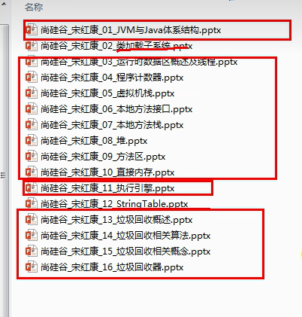

# 02-如何看待上层技术与JVM

## 开发遇到如下问题

* 运行着的线上系统突然卡死，系统无法访问，甚至直接OOM!
* 想解决线上JVM GC问题，但却无从下手
* 新项目上线，对各种JVM参数设置一脸懵逼，直接默认吧，然后就GG
* 每次面试之前都要重新背一遍JVM的一些原理概念性的东西，然后面试官却经常问你在实际项目中如何调优JVM参数，如何解决GC,OOM等问题，一脸懵逼

## 我们写的应用程序

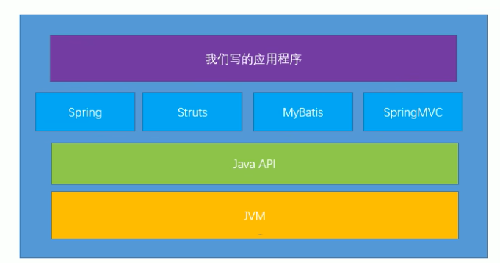

## 架构师每天都在思考什么

* 应该如何让我的系统更快？
* 如何避免系统出现瓶颈？

## 知乎上有条帖子：应该如何看招聘信息，直通年薪50万+？

* + 参与现有系统的性能优化，重构，保证平台性能和稳定性
  + 根据业务场景和需求，决定技术方向，做技术选型
  + 能够独立架构和设计海量数据下高并发分布式解决方案，满足功能和非功能需求
  + 解决各类潜在系统风险，核心功能的架构与代码编写
  + 分析系统瓶颈，解决各种疑难杂症，性能调优等

# 03-为什么要学习JVM

## 为什么学习jvm

* 面试的需要（BATJ、TMD，PKQ等面试都爱问）
* 中高级程序员必备技能：项目管理、调优的需求
* 追求极客的精神，比如：垃圾回收算法、JIT（即时编译器）、底层原理

## Java vs c++

* + - 垃圾收集机制为我们打理了很多繁琐的工作，大大提高了开发的效率，但是，垃圾收集也不是万能的，懂得JVM内部的内存结构、工作机制，是设计高扩展性应用和诊断运行时问题的基础，也是Java工程师进阶的必备能力。
    - C语言需要自己来分配内存和回收内存，Java全部交给JVM进行分配和回收。

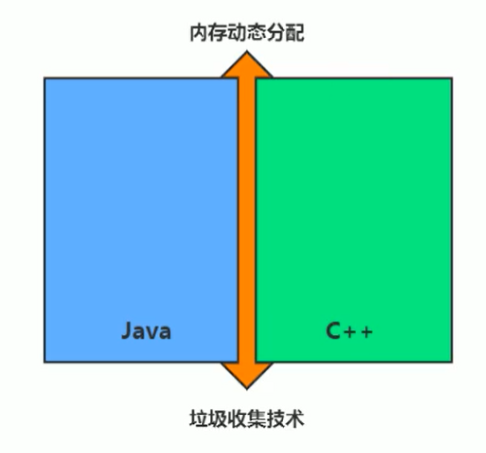

# 04-面向人群和课程特点

通俗易懂说人话+图解

# 05-官方规范下载与参考书目

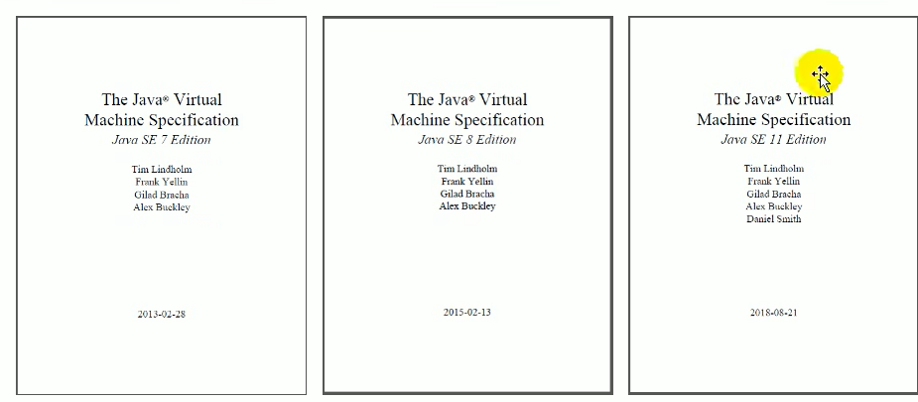

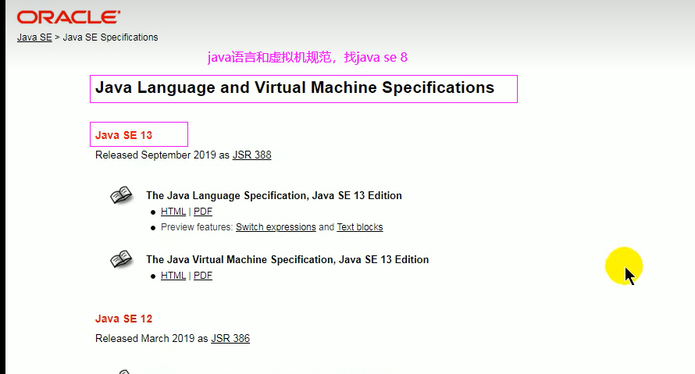

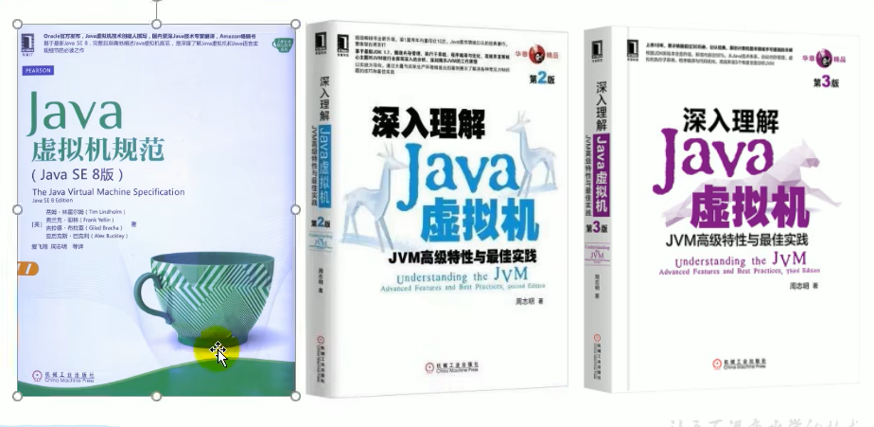

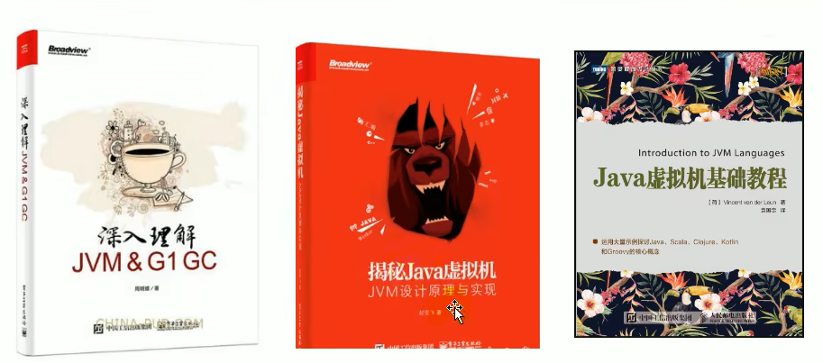

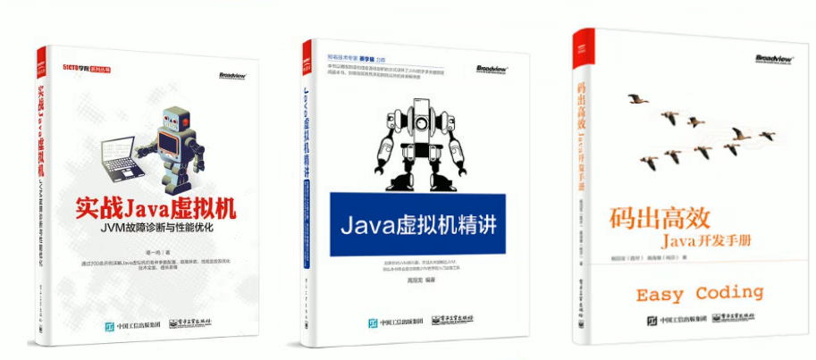

# 06-跨平台的语言java和跨语言的平台jvm

互联网基于js，人工智能基于python，微服务基于go

## 跨平台的语言java

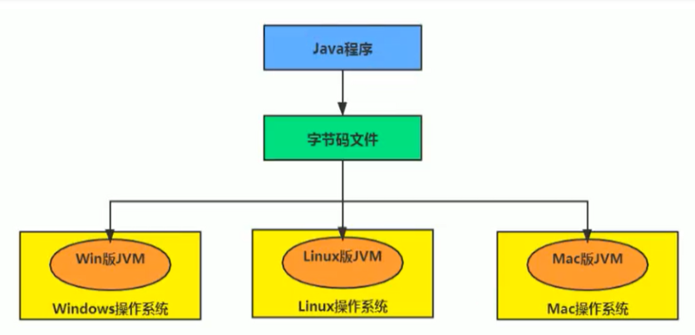

## 跨语言的平台jvm(其它语言经过编译后，也能在java虚拟机运行，只关心字节码文件)

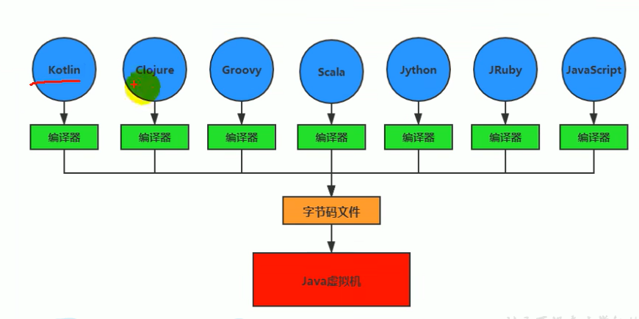

Java不是最强大的语言，但是jvm是最强大的虚拟机

# 07-字节码与多语言混合编程

Cpu+操作系统+编译器 三大难题

Java虚拟机从java语言的虚拟机向多语言虚拟机方向发展

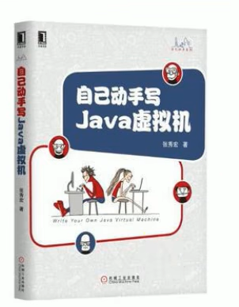

Go语言写的java虚拟机，垃圾回收用的go语言，go具有完整的垃圾回收机制，但是c语言需要自己去管理内存。

# 08-java及JVM历史上的重大事件

# 09-虚拟机和java虚拟机介绍

## 虚拟机概念

所谓虚拟机（Virtual Machine），就是一台虚拟的计算机。它是一款软件，用来执行一系列虚拟计算机指令。大体上，虚拟机可以分为系统虚拟机和程序虚拟机。

大名鼎鼎的Virtual Box，VMware就属于系统虚拟机，它们完全是对物理计算机的仿真，提供了一个可运行完整操作系统的软件平台。

程序虚拟机的典型代表就是Java虚拟机，它专门为执行单个计算机程序而设计，在Java虚拟机中执行的指令我们称为Java字节码指令。

无论是系统虚拟机还是程序虚拟机，在上面运行的软件都被限制于虚拟机提供的资源中。

## Java虚拟机

Java虚拟机是一台执行Java字节码的虚拟计算机，它拥有独立的运行机制，其运行的Java字节码也未必由Java语言编译而成。

JVM平台的各种语言可以共享Java虚拟机带来的跨平台性、优秀的垃圾回器，以及可靠的即时编译器。

Java技术的核心就是Java虚拟机（JVM，Java Virtual Machine），因为所有的Java程序都运行在Java虚拟机内部。

Java虚拟机就是二进制字节码的运行环境，负责装载字节码到其内部，解释/编译为对应平台上的机器指令执行。每一条Java指令，Java虚拟机规范中都有详细定义，如怎么取操作数，怎么处理操作数，处理结果放在哪里。

特点

1. 一次编译，到处运行
2. 自动内存管理
3. 自动垃圾回收功能

# 10-JVM的位置（JVM是运行在操作系统之上的，它与硬件没有直接的交互）

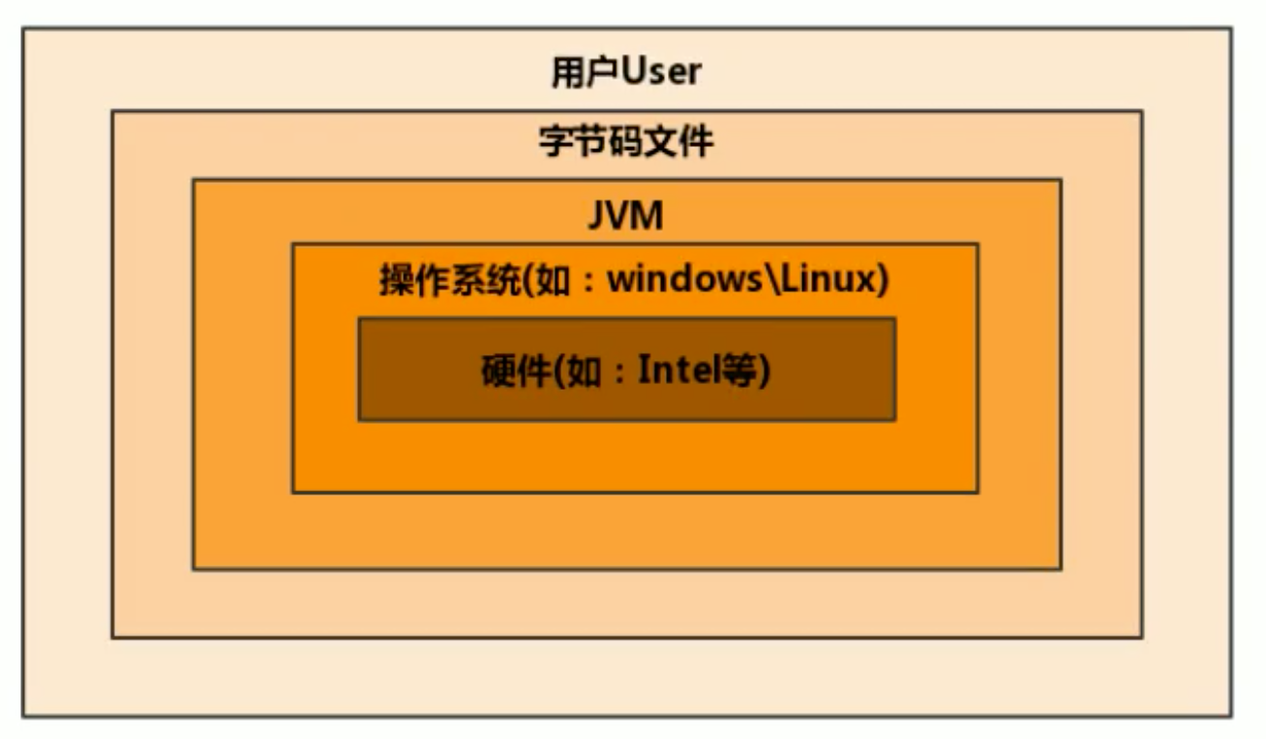

系统虚拟机是对硬件的模拟，程序虚拟机是基于操作系统上解释运行某个程序我们需要的虚拟机环境

# 11JVM整体结构

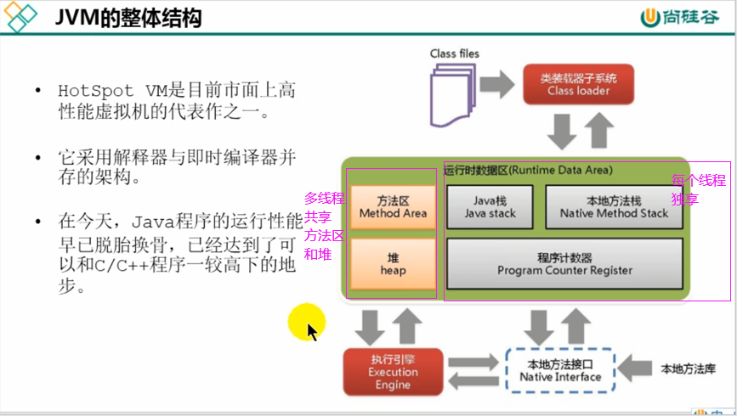

解释器：逐行解释运行，保证即时响应。

即时编译器：保证执行性能，反复执行的热点代码缓存起来放到方法区，如果只用即时编译器的话，停顿时间会长

举个场景：从A点到B点

解释器是我步行过去，一直走相当于一直响应

即时编译器是我做公交，我会在站台等公交，这个时候距离暂停就没有响应了

# 12java代码执行流程

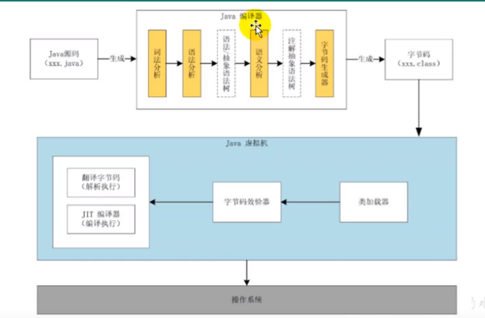

# 13.JVM的架构模型（栈跨平台性，指令集小，指令多，执行性能比寄存器差）

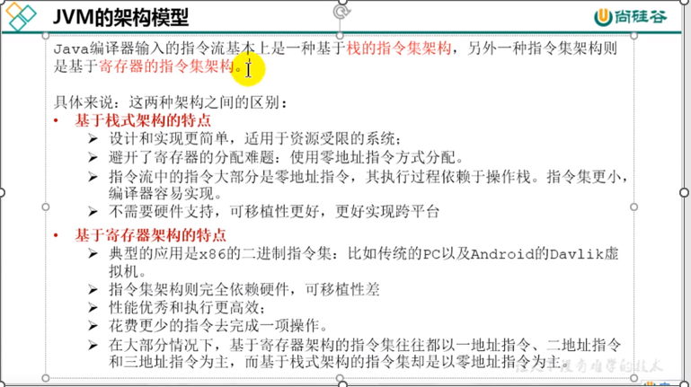

零地址指令是只有值没有地址，一地址指令是有一个地址有一个值。

栈是内存级别的不需要跟硬件大交道，可移植性性更好，更好实现跨平台。

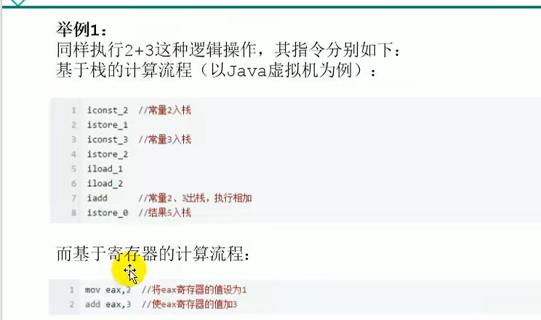

从指令上来讲，基于栈的指令更多，寄存器的更少。但栈的指令集小是8为的指令集，寄存器是16位的指令集。

## 测试实战01

javap -v StackStruTest01.class

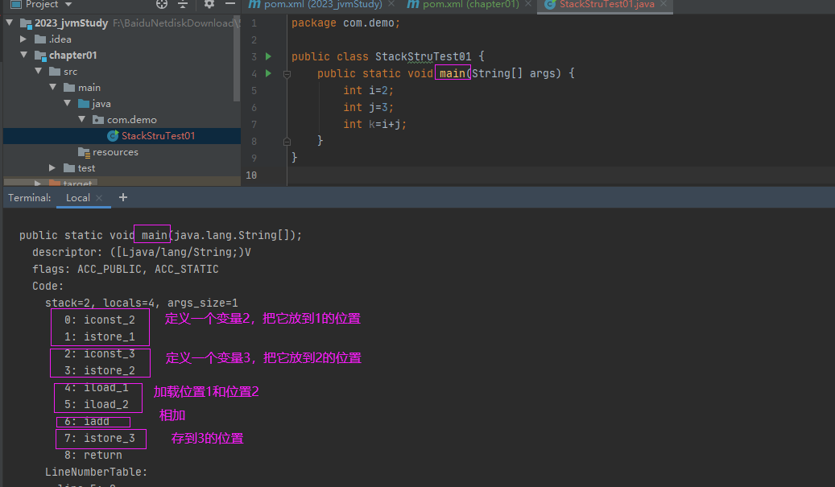

# 14.jvm的生命周期

## 虚拟机的启动

Java虚拟机的启动是通过引导类加载器（bootstrap class loader）创建一个初始类（initial class）来完成的，这个类是由虚拟机的具体实现指定的。

## 虚拟机的执行

一个运行中的Java虚拟机有着一个清晰的任务：执行Java程序

程序开始执行时他才运行，程序结束时他就停止

执行一个所谓的Java程序的时候，真真正正在执行的是一个叫做Java虚拟机的进程

## 虚拟机的退出

程序正常执行结束

程序在执行过程中遇到了异常或错误而异常终止

由于操作系统用现错误而导致Java虚拟机进程终止

某线程调用Runtime类或System类的exit( )方法，或Runtime类的halt( )方法，并且Java安全管理器也允许这次exit( )或halt( )操作。

除此之外，JNI（Java Native Interface）规范描述了用JNI Invocation API来加载或卸载 Java虚拟机时，Java虚拟机的退出情况。

# 15/16/17/18/19.常见虚拟机

## Classic Vm（无方法区概念）

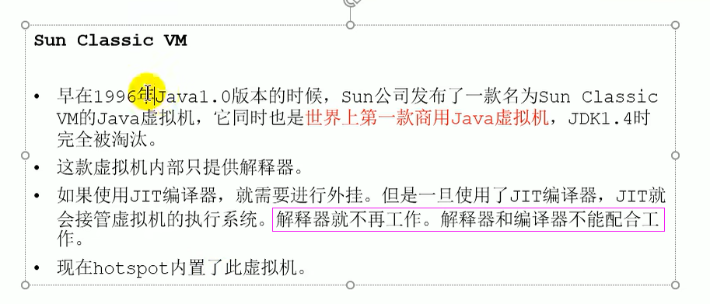

## Exact Vm（无方法区概念）

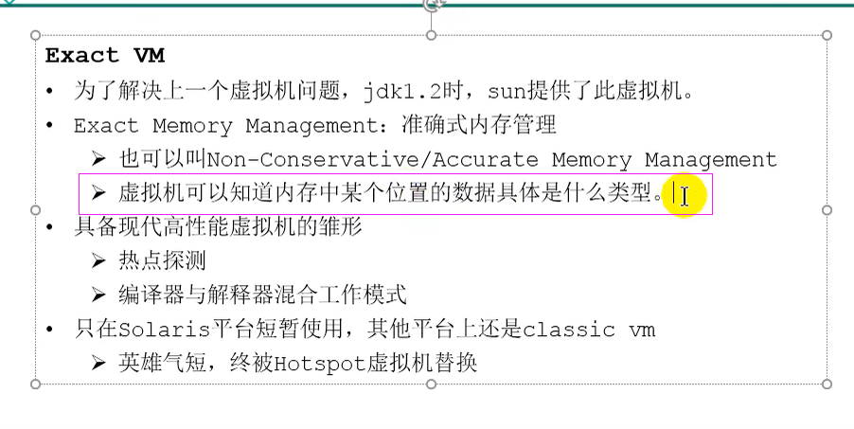

## HotSpot Vm

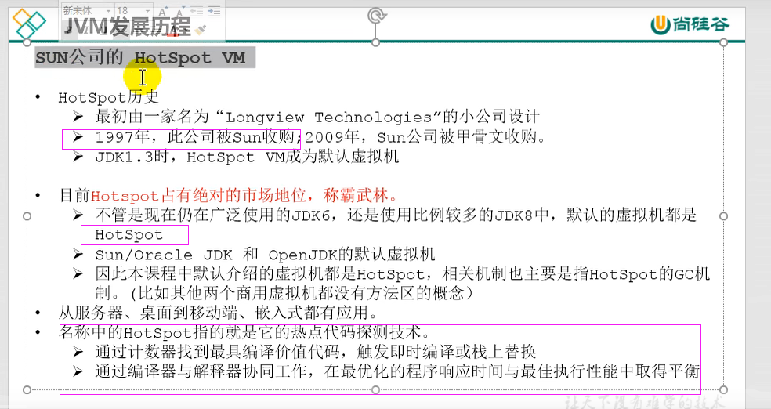

## JRockit(全靠即时编译器)

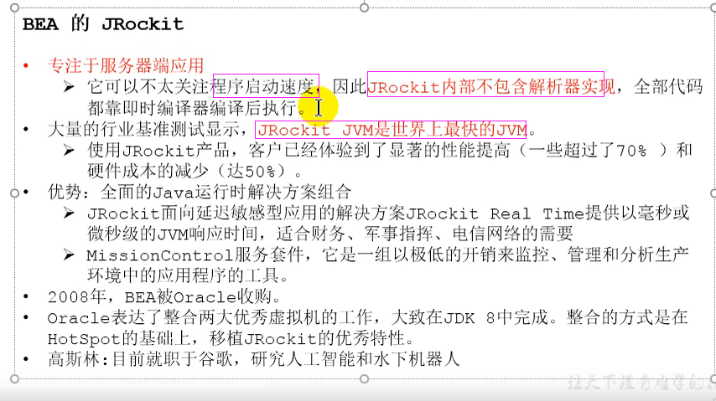

## J9

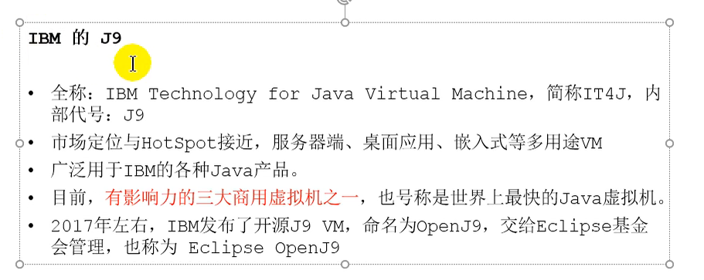

总结：Hot spot,JRockit,J9使用在通用平台上的高性能java虚拟机

# 20/21/22/23/24/25其它(了解TaoBaoJVM)

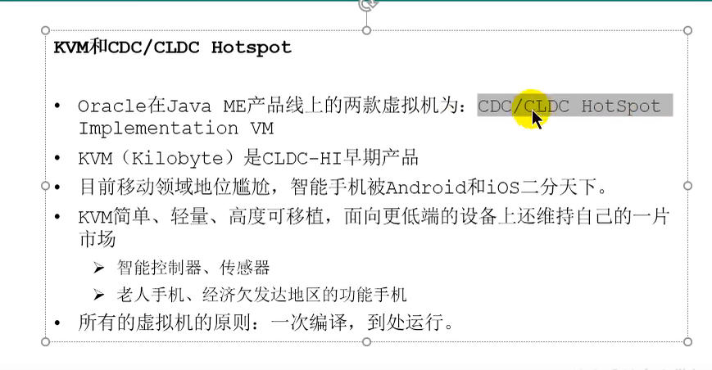

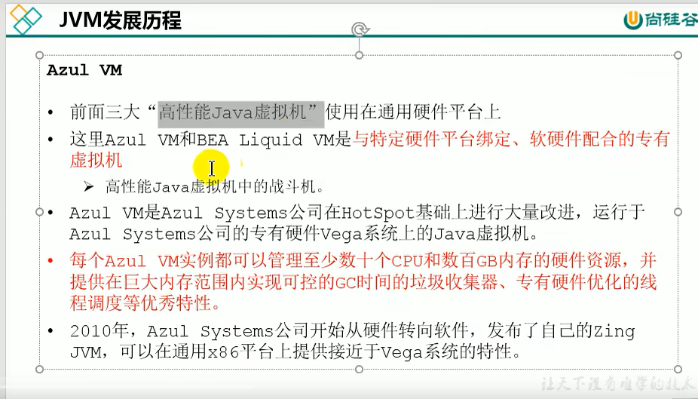

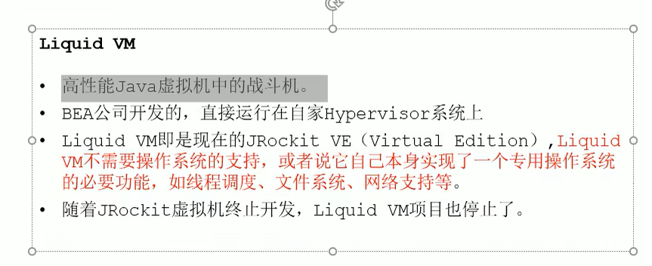

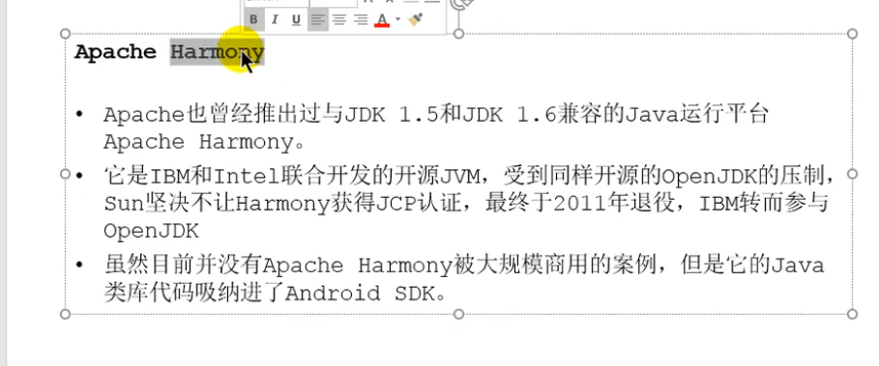

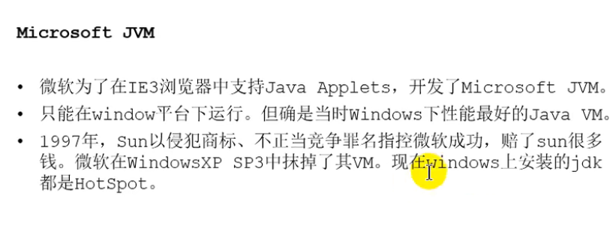

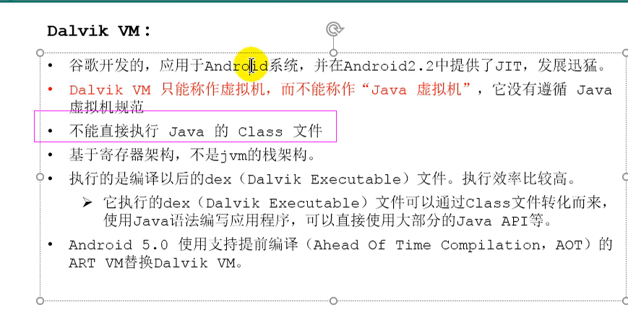

## TaobaoJVM（严重依赖intelcpu）

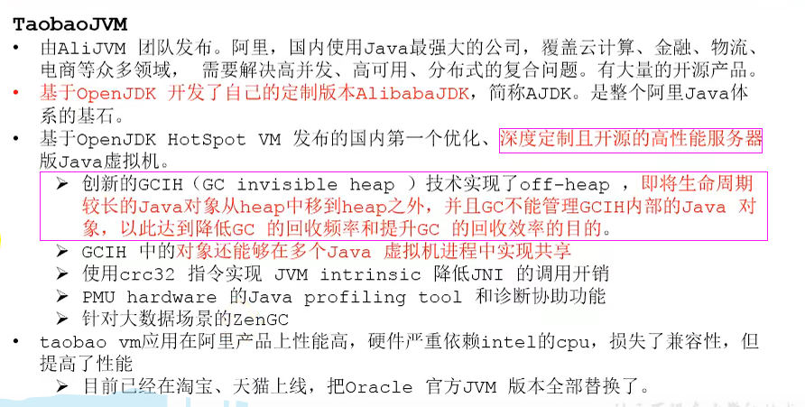

## 未来可能替换hotspot的虚拟机

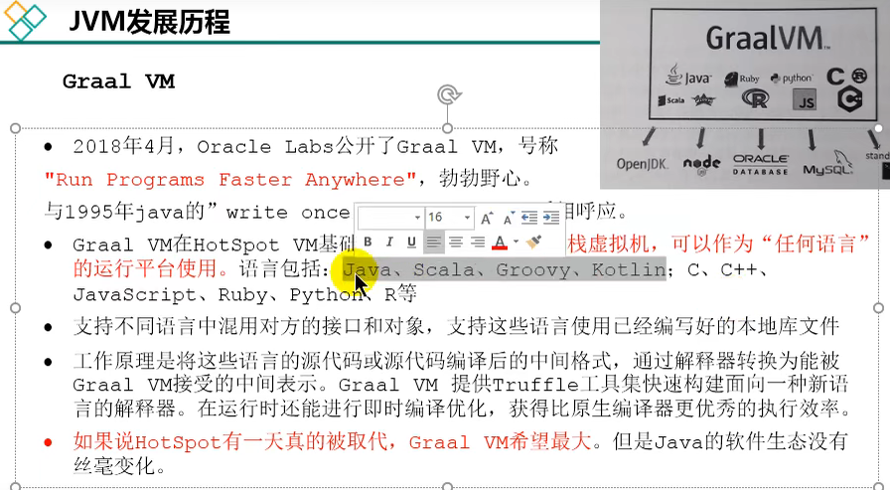

# 26内存结构概述

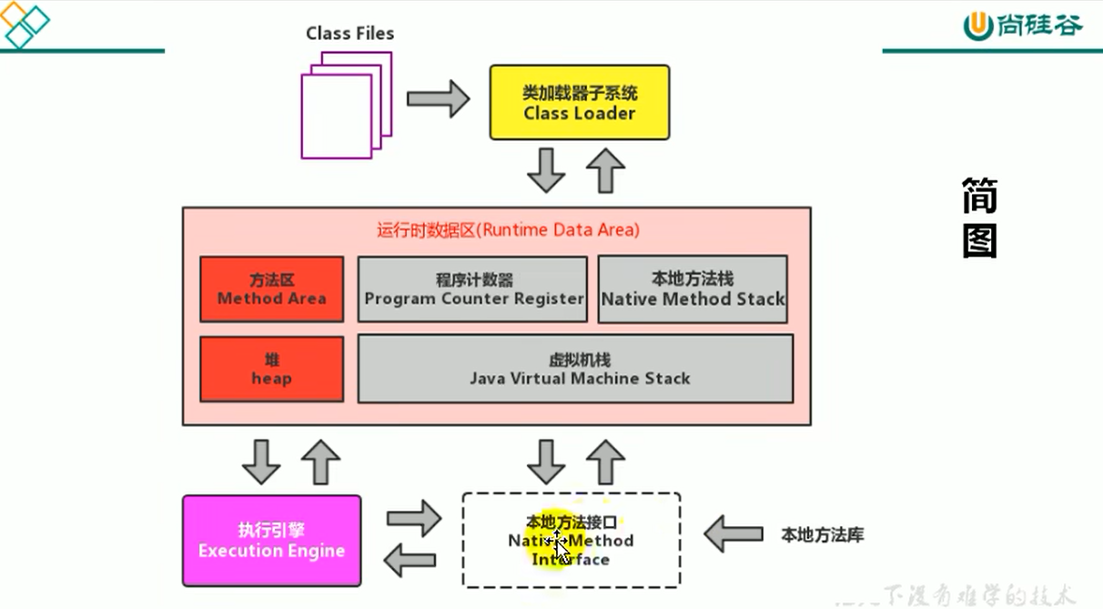

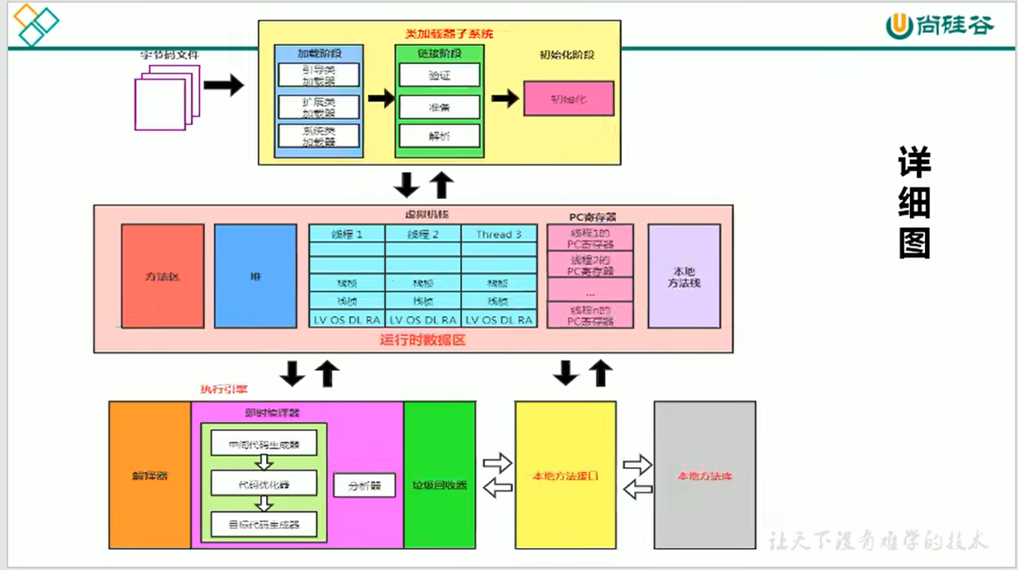

如果手写一个Java虚拟机的话，主要考虑那些结构：类加载器和执行引擎

# 27类加载器和类的加载过程

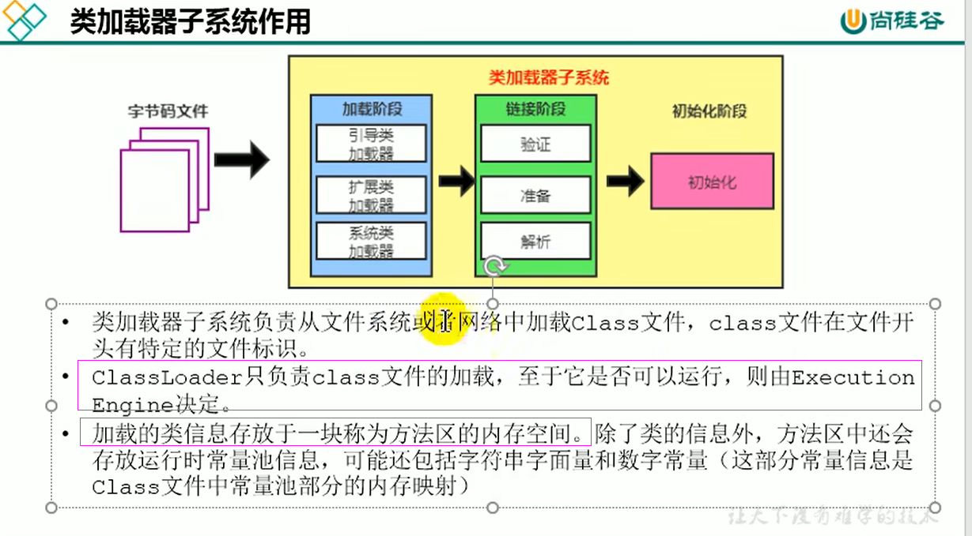

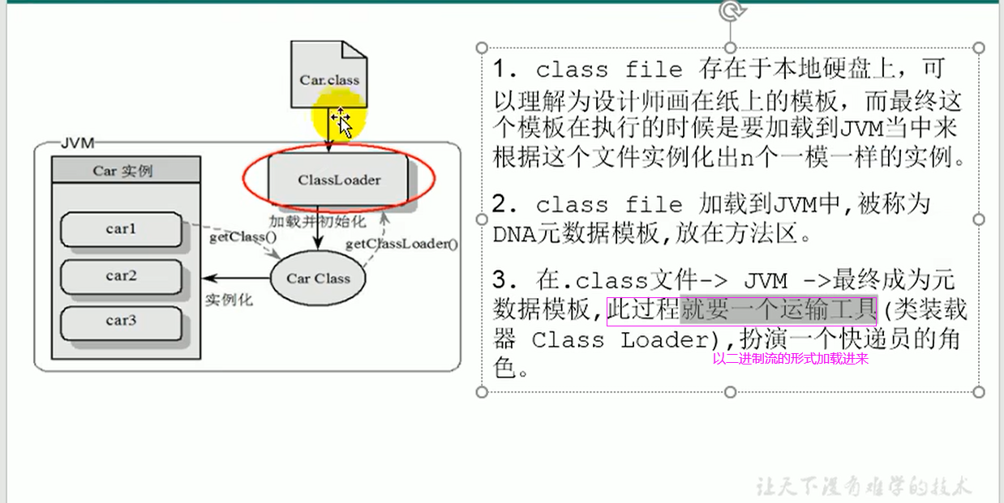

## 类的加载过程

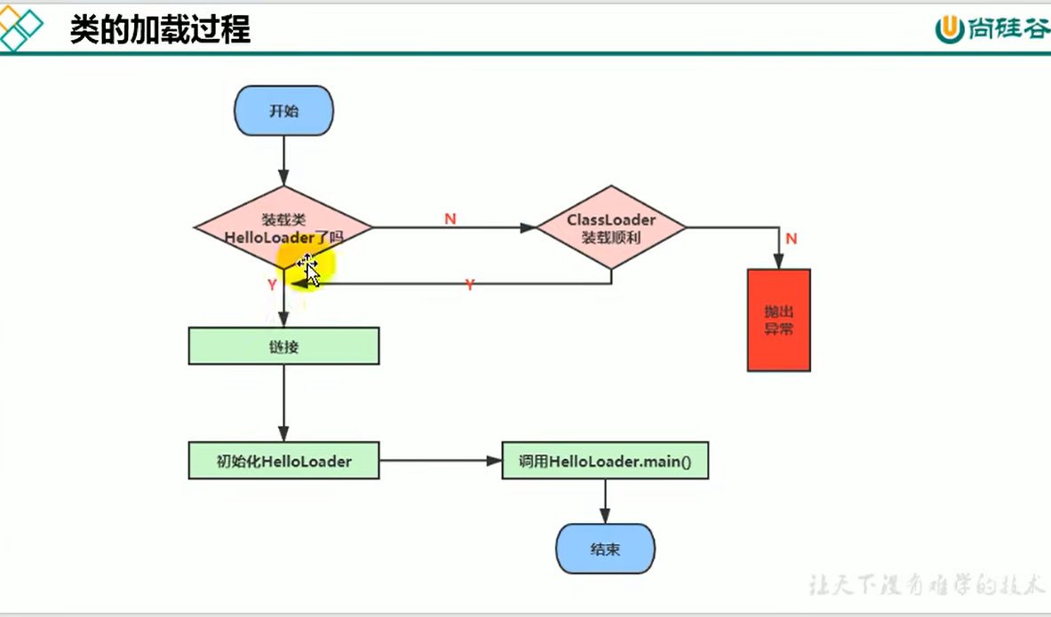

# 28/29/30类的加载过程

## 加载

1. 通过一个类的全限定名获取定义此类的二进制字节流
2. 将这个字节流所代表的静态存储结构转化为方法区的运行时数据结构
3. 在内存中生成一个代表这个类的java.lang.Class对象，作为方法区这个类的各种数据的访问入口

### 加载.class的方式

从本地系统中直接加载

通过网络获取，典型场景：Web Applet

从zip压缩包中读取，成为日后jar、war格式的基础

运行时计算生成，使用最多的是：动态代理技术

由其他文件生成，典型场景：JSP应用从专有数据库中提取.class文件，比较少见

从加密文件中获取，典型的防Class文件被反编译的保护措施

## 链接

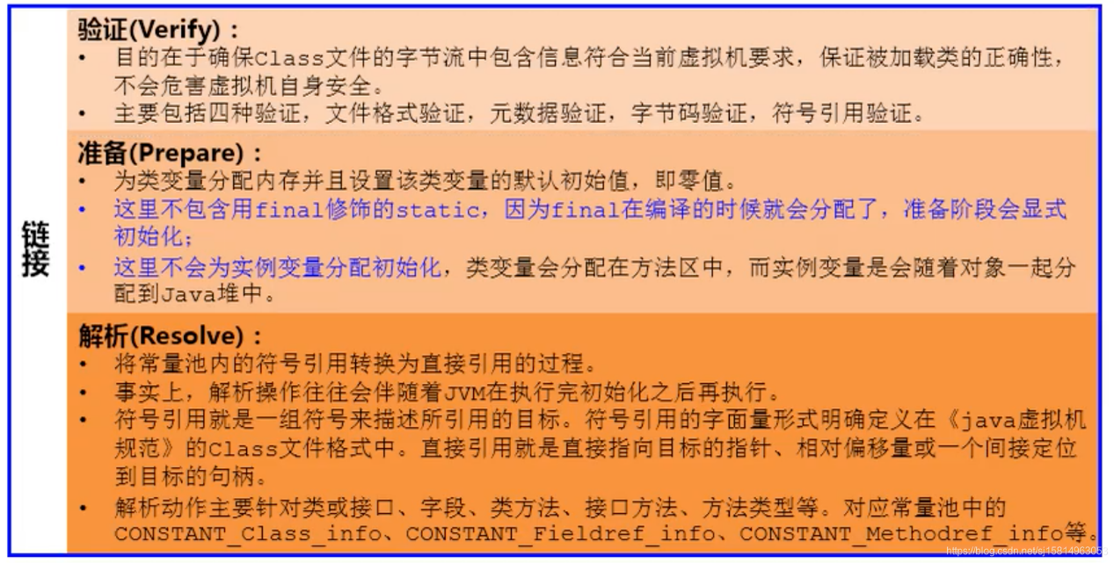

### 验证

目的在于确保Class文件的字节流中包含信息符合当前虚拟机要求，保证被加载类的正确性，不会危害虚拟机自身安全

主要包括四种验证，文件格式验证，元数据验证，字节码验证，符号引用验证。

使用 BinaryViewer 查看字节码文件，其开头均为 CAFE BABE ，如果出现不合法的字节码文件，那么将会验证不通过

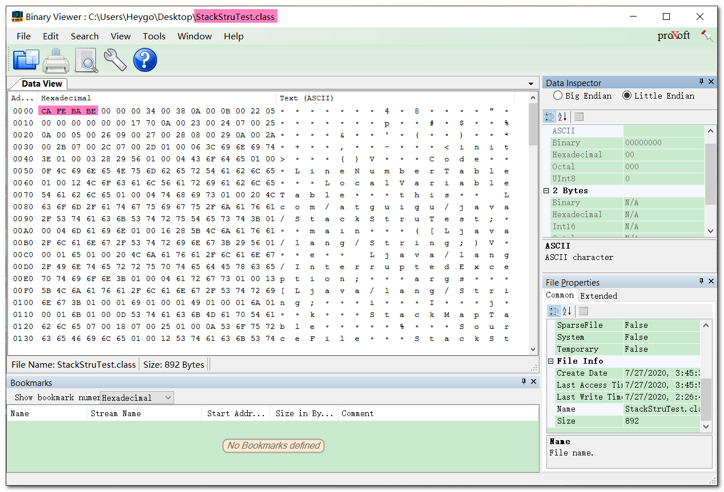

### 准备

* 为类变量分配内存并且设置该类变量的默认初始值，即零值，此处特指变量。
* 这里不包含用final修饰的static，因为final在编译的时候就会分配好了默认值，准备阶段会显式初始化（如果常量是5就赋值为5），此处特指常量。
* 注意：这里不会为实例变量分配初始化，类变量会分配在方法区中，而实例变量是会随着对象一起分配到Java堆中

#### 场景举例

变量a在准备阶段会赋初始值，但不是1，而是0，在初始化阶段会被赋值为 1

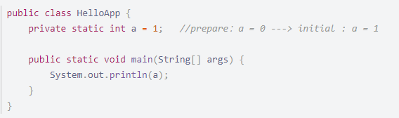

### 解析

将常量池内的符号引用转换为直接引用的过程

事实上，解析操作往往会伴随着JVM在执行完初始化之后再执行

符号引用就是一组符号来描述所引用的目标。符号引用的字面量形式明确定义在《java虚拟机规范》的class文件格式中。直接引用就是直接指向目标的指针、相对偏移量或一个间接定位到目标的句柄

解析动作主要针对类或接口、字段、类方法、接口方法、方法类型等。对应常量池中的CONSTANT Class info、CONSTANT Fieldref info、CONSTANT Methodref info等

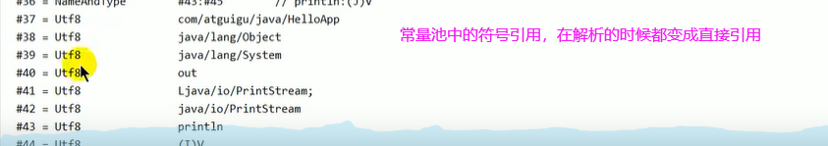

## 初始化

* 初始化阶段就是执行类构造器方法<clinit>()的过程

此方法不需定义，是javac编译器自动收集类中的所有类变量的赋值动作和静态代码块中的语句合并而来。也就是说，当我们代码中包含static变量的时候，就会有<clinit>( )方法；如果当前类不存在static变量，那么它的字节码文件是不会存在<clinit>( )

* <clinit>()方法中的指令按语句在源文件中出现的顺序执行

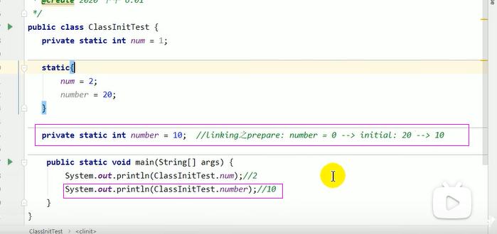

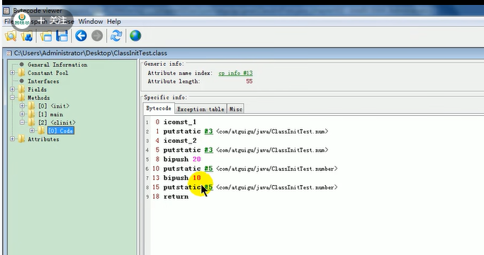

* <clinit>()不同于类的构造器。（关联：构造器是虚拟机视角下的<init>()）

若该类具有父类，JVM会保证子类的<clinit>()执行前，父类的<clinit>()已经执行完毕

* 虚拟机必须保证一个类的<clinit>()方法在多线程下被同步加锁

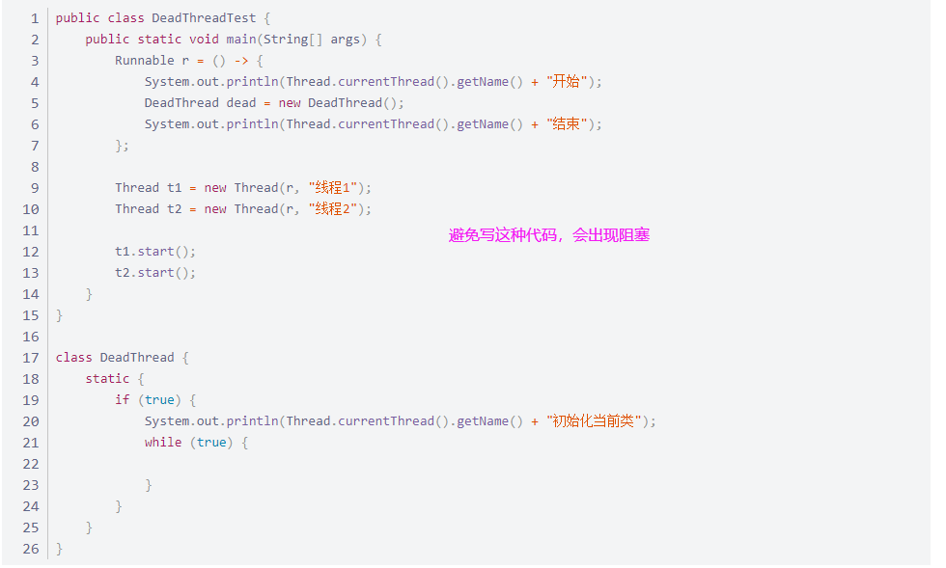

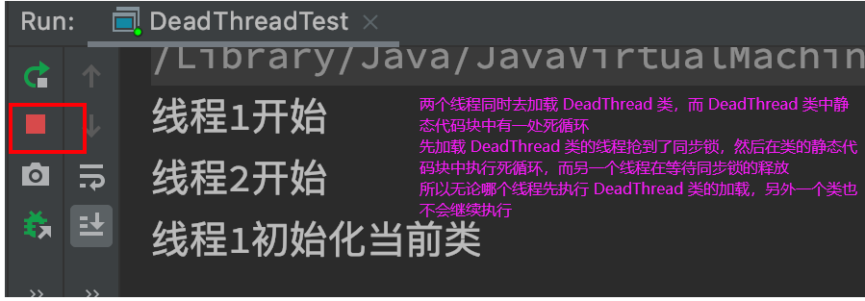

# 31几种类加载器的使用体验

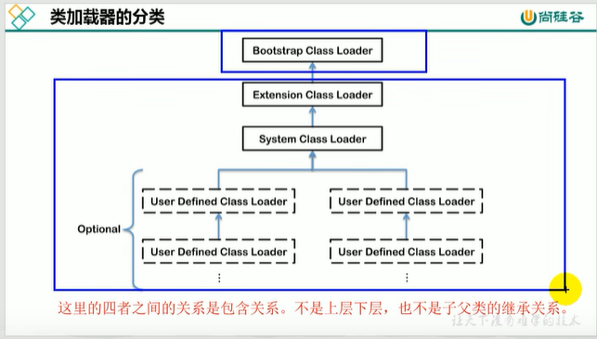

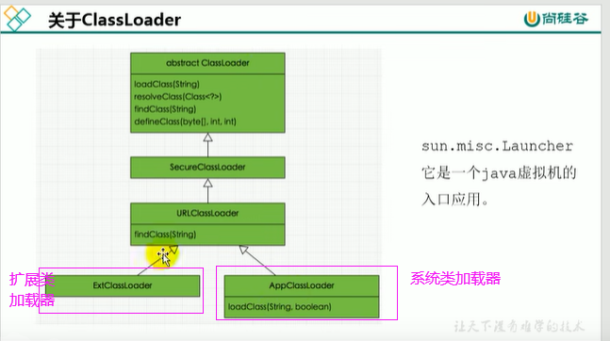

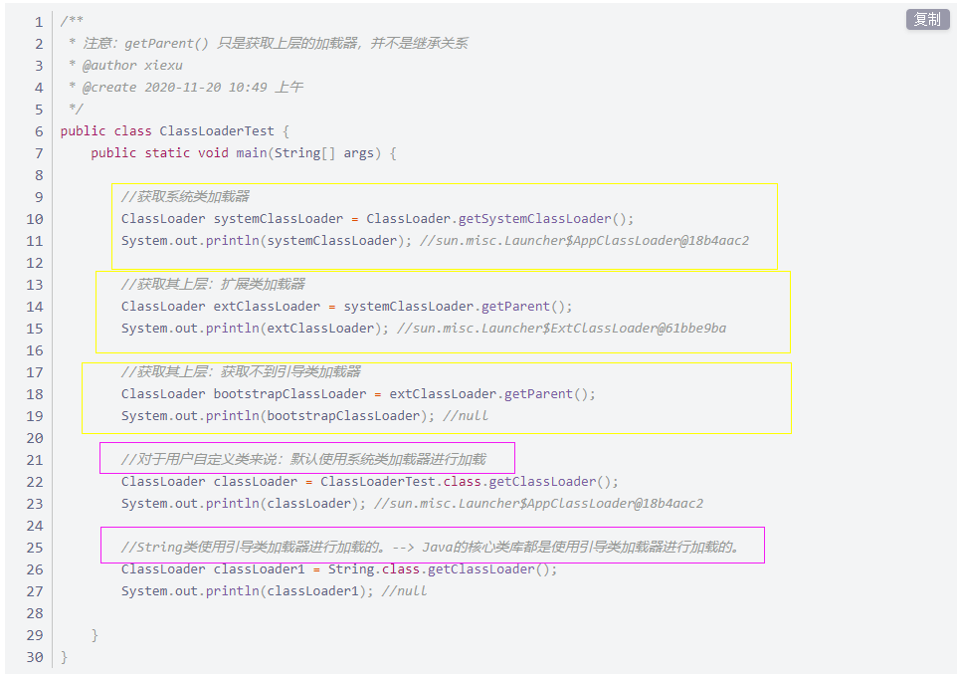

*对于用户自定义类来说：默认使用系统类加载器进行加载。*

*String类使用引导类加载器进行加载的。--> Java的核心类库都是使用引导类加载器进行加载的。*

# 32引导类扩展类系统类加载器的使用及演示

## 启动类加载器（虚拟机自带的加载器）

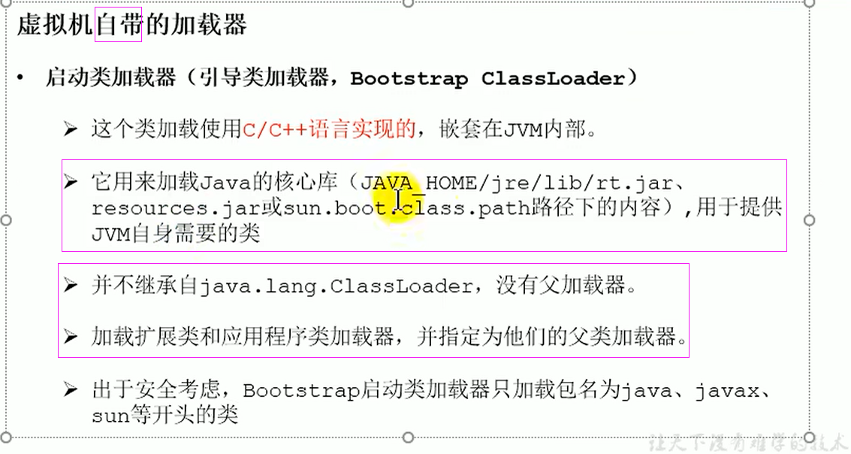

## 扩展类加载器（虚拟机自带的加载器）

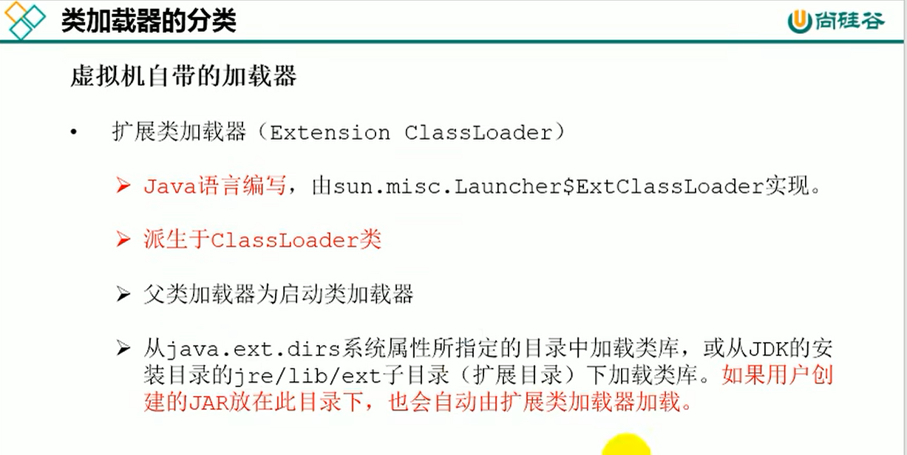

## 系统类加载器（虚拟机自带的加载器）

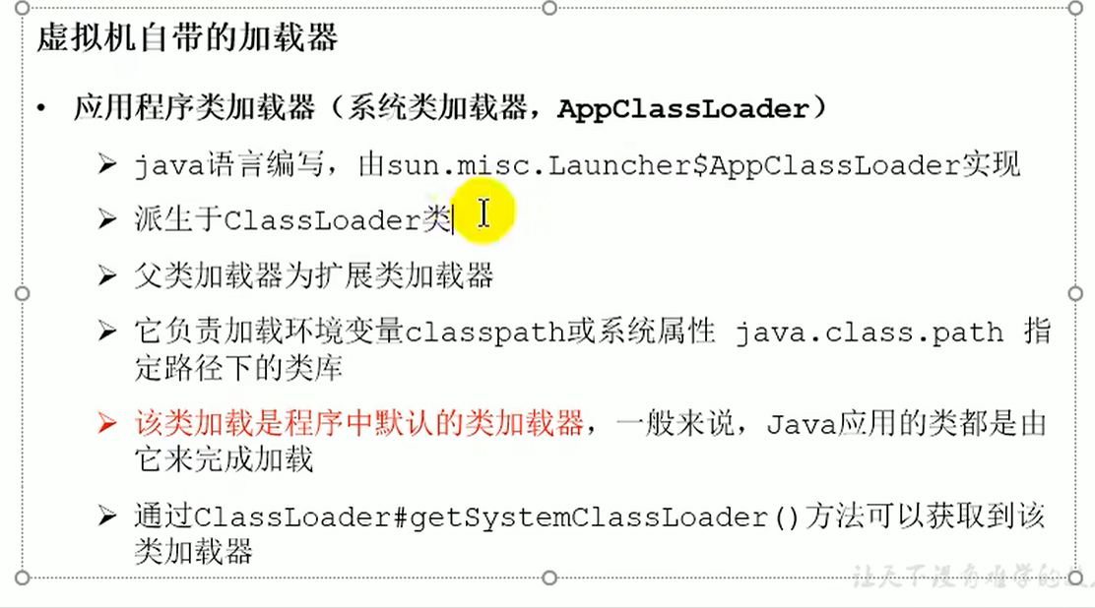

## 类加载器加载路径

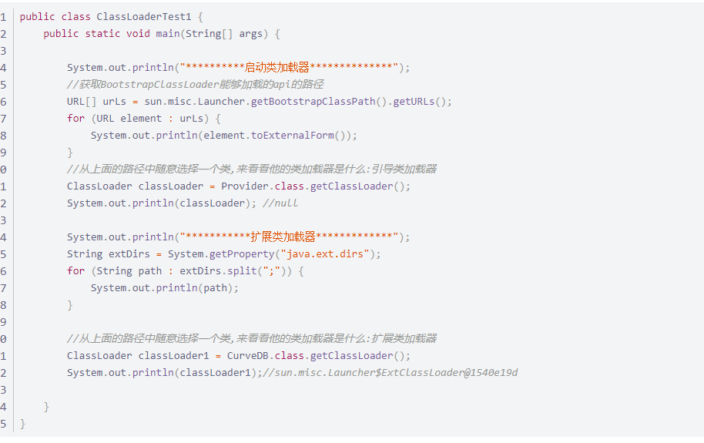

# 33为啥用户需要自定义类加载器

## 那为什么还需要自定义类加载器？

* + 隔离加载类（类冲突，类仲裁）
  + 修改类加载的方式（类需要的时候动态加载）
  + 扩展加载源
  + 防止源码泄露（代码加密解密）

## 重写类加载器

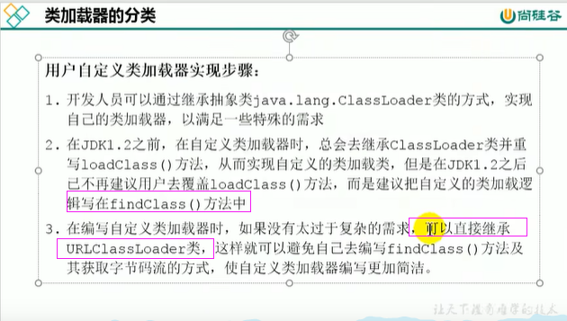

# 34ClassLoader的常用方法和获取方法

ClassLoader类，它是一个抽象类，其后所有的类加载器都继承自ClassLoader（不包括启动类加载器）

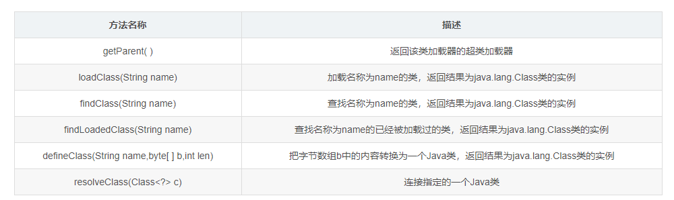

## 获取ClassLoader的途径

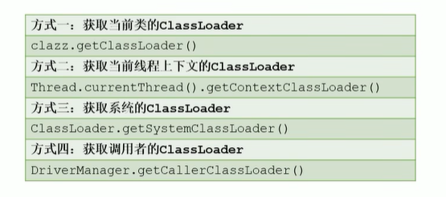

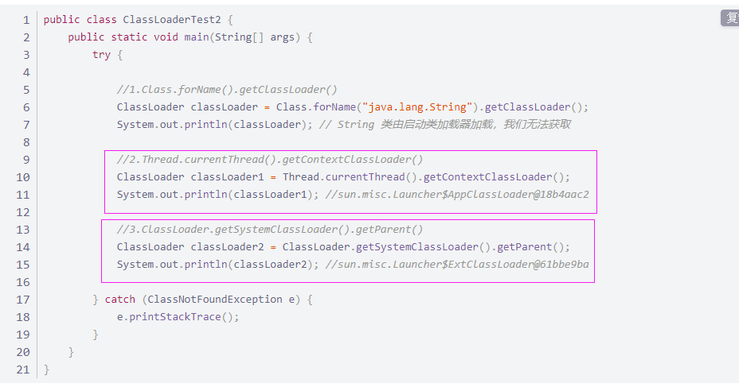

# 35/36双亲委派机制的工作原理及演示

## 双亲委派机制

Java虚拟机对 class 文件采用的是按需加载的方式，也就是说当需要使用该类时才会将它的 class 文件加载到内存中生成 class 对象。而且加载某个类的class文件时，Java虚拟机采用的是双亲委派模式，即把请求交由父类处理，它是一种任务委派模式

* 如果一个类加载器收到了类加载请求，它并不会自己先去加载，而是把这个请求委托给父类的加载器去执行；
* 如果父类加载器还存在其父类加载器，则进一步向上委托，依次递归，请求最终将到达顶层的启动类加载器；
* 如果父类加载器可以完成类加载任务，就成功返回，倘若父类加载器无法完成此加载任务，子加载器才会尝试自己去加载，这就是双亲委派模式。
* 父类加载器一层一层往下分配任务，如果子类加载器能加载，则加载此类，如果将加载任务分配至系统类加载器也无法加载此类，则抛出异常

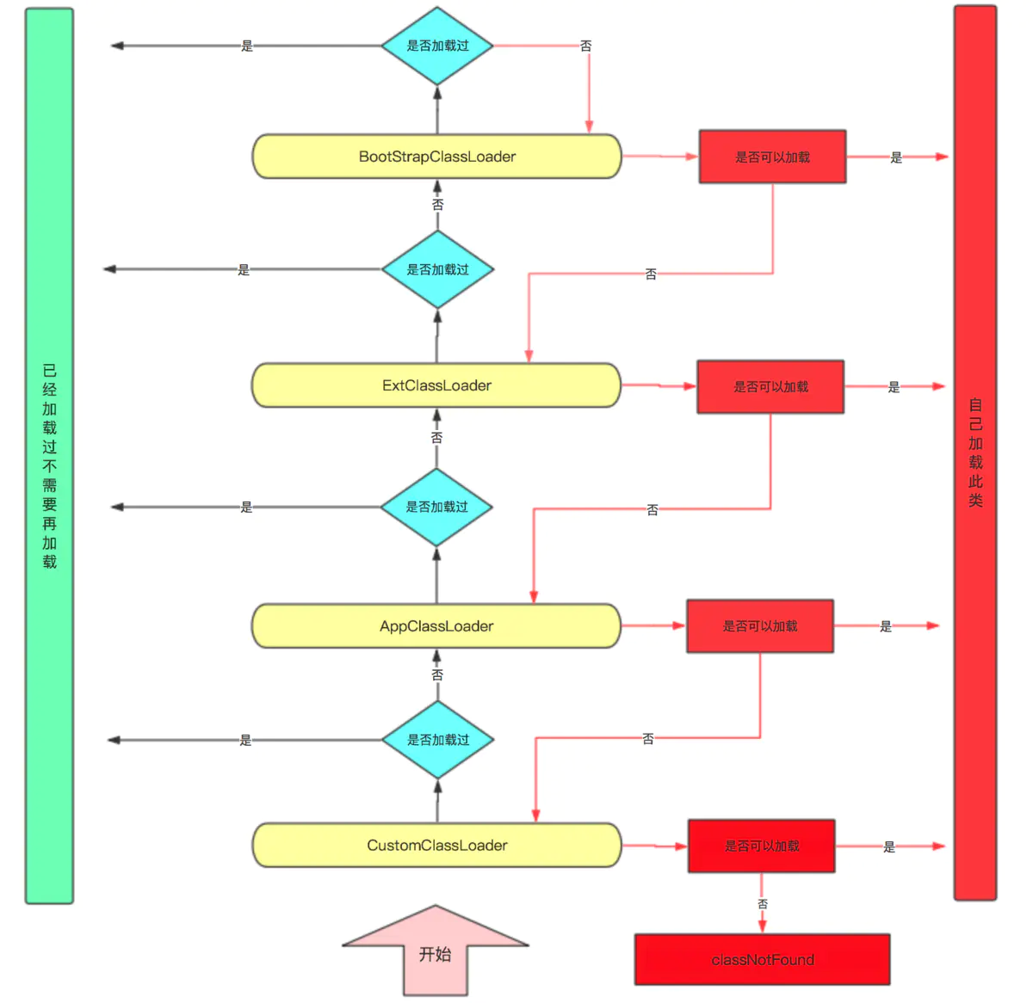

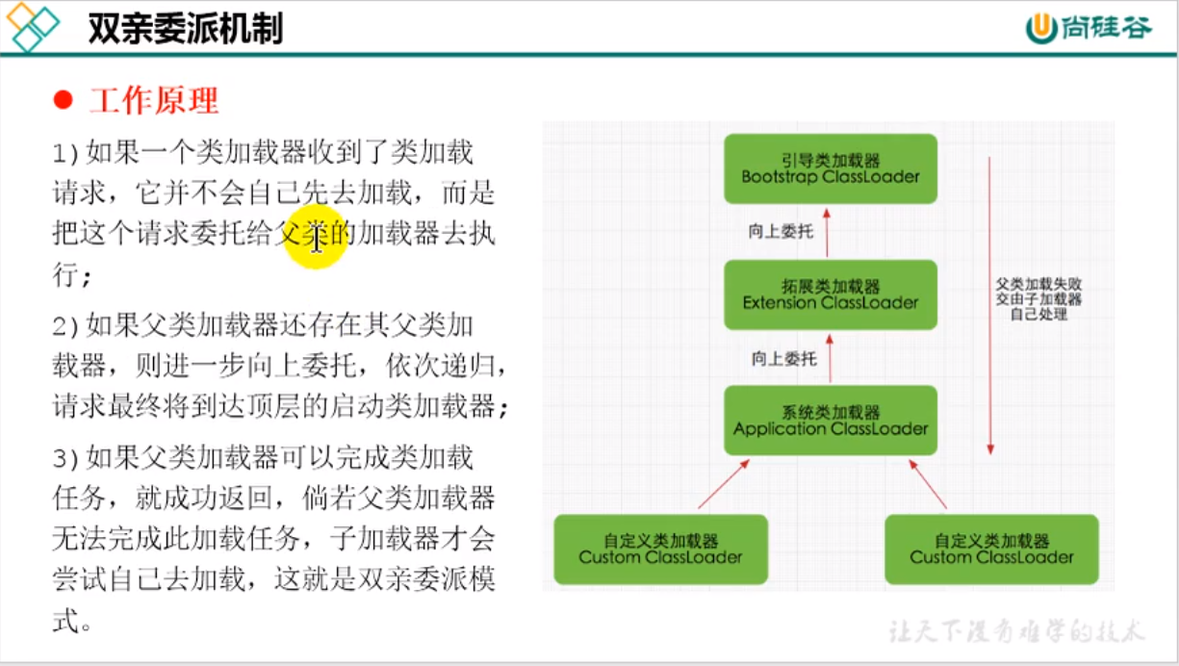

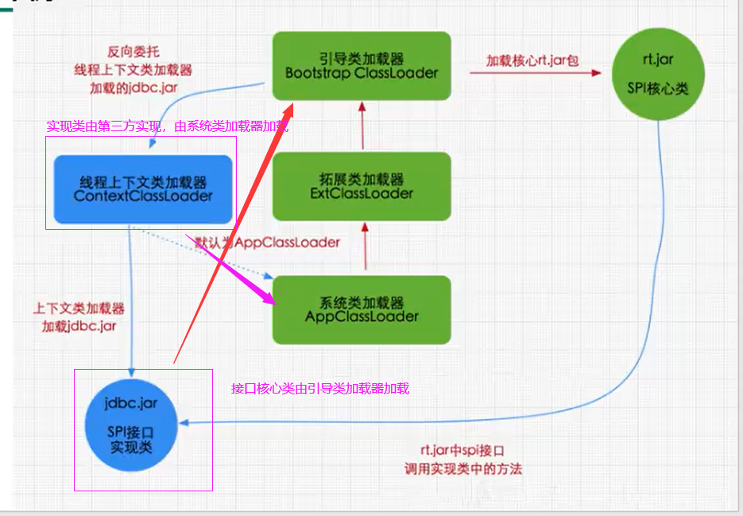

## 优势

* 避免类的重复加载
* 保护程序安全，防止核心API被随意篡改
  + 自定义类：java.lang.String 没有调用
  + 自定义类：java.lang.ShkStart（报错：阻止创建 java.lang开头的类）（引导类加载器访问需要权限，避免将引导类加载器给搞挂了）

# 37沙箱安全机制（对java核心源代码的保护）

自定义String类时：在加载自定义String类的时候会率先使用引导类加载器加载，而引导类加载器在加载的过程中会先加载jdk自带的文件（rt.jar包中java.lang.String.class），报错信息说没有main方法，就是因为加载的是rt.jar包中的String类。

这样可以保证对java核心源代码的保护，这就是沙箱安全机制。

# 38类的主动使用和被动使用

## 如何判断两个class对象是否相同？

在JVM中表示两个class对象是否为同一个类存在两个必要条件：

* 类的完整类名必须一致，包括包名
* 加载这个类的 ClassLoader（指ClassLoader实例对象）必须相同

换句话说，在JVM中，即使这两个类对象（class对象）来源同一个Class文件，被同一个虚拟机所加载，但只要加载它们的 ClassLoader 实例对象不同，那么这两个类对象也是不相等的

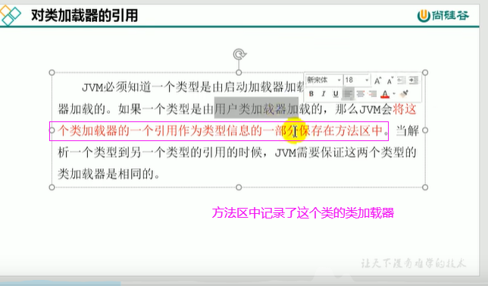

## 类的主动使用和被动使用（区别，是类的初始化）

